Муниципальное общеобразовательное учреждение
«Ивановская средняя общеобразовательная школа»
Шарьинского муниципального района Костромской области

Открытый урок
на тему:
«Точение детали из древесины на токарном станке»

6 класс

Учитель: Дятлов Валентин Витальевич

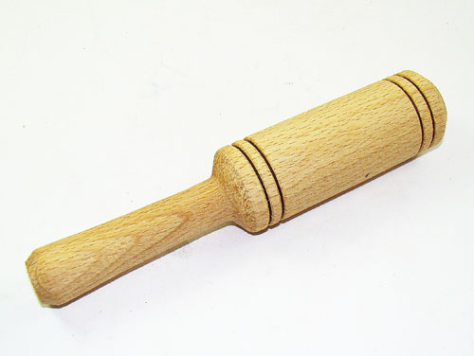

с. Рождественское
2017 год
Цели:
Создать условия для ознакомления учащихся с технологией точения древесины на станке СДТ-120. Способствовать развитию интеллектуальных качеств личности, формированию умений и навыков работе с инструментами для токарных работ. Способствовать формированию и развитию технологических, общетрудовых, а также нравственных и эстетических качеств личности.

Оборудование:
Деревообрабатывающий станок СДТ-120, стамески для токарных работ, верстак, ножовка по дереву, линейка, наждачная бумага, карандаш, заготовка из дерева для предстоящей работы.

Объект труда:
Толкушка для картошки из дерева.

План урока:

- Организация класса.
- Актуализация темы.
- Повторение пройденного материала.
- Сообщение нового материала.
- Вводный инструктаж.
- Самостоятельная работа.
- Текущий инструктаж.
- Самостоятельная работа.
- Заключительный инструктаж.
- Закрепление.
- Подведение итогов урока.

Ход урока.
- Организация класса (приветствие, проверка готовности к уроку).
- Актуализация темы. Ребята, на прошлом уроке мы с вами изучили устройство станка-ТВ-6 и сегодня определим, кто из вас имеет право работать на станке. Как вы считаете, каким образом можно получить возможность работать на станке?
Конечно, необходимо знать устройство станка и знать правила безопасной работы на станке, а так же технологию выполнения точения.
- Повторение пройденного материала:
Задание№1
– Что означает этот термин? Учитель называет термин. Ученик должен кратко раскрыть значение. Передняя бабка, задняя бабка, суппорт, фартук, пиноль, шпиндель.
Задание№2
– Поднимите руки, кто может вставить пропущенные буквы на этом плакате в следующих словах: па---н, (патрон), ку---чки (кулачки), эл------------ль (электродвигатель), план----а (планшайба), осн-----е (основание).
Как вы знаете, чтобы получить допуск для работы на станках, необходимо также знать устройство станка СТД –120М, ТВ-6 и правила их безопасной эксплуатации, поэтому вам выдаются инструкционные карты для самостоятельной подготовки полученной заготовки для работы на станке. Учащиеся должны уметь выполнять самостоятельно строгание, пиление, уметь читать технологическую и операционно-маршрутную карту.
4. Сообщение нового материала происходит перед работой обучающихся на станке и самостоятельном ознакомлении их с инструкционной картой.

Пример инструкционной карты.

Технологическая карта изготовления толкушки.

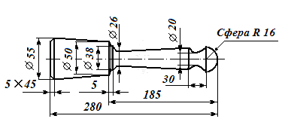
- изделие используется для приготовления различных блюд из картофеля;
- требует тщательной шлифовки;
- примерное время изготовления одним учеником – 2 часа;
- рабочую поверхность пропитать растительным маслом (желательно льняным);
- заготовка: брусок 60 60 340 мм;
- материал: древесина (липа).

№ | Последовательность  выполнения работы | Графическое изображение | Инструменты,  приспособления
1 | 2 | 3 | 4
1 | Выбрать заготовку с учетом припусков на обработку (6060 340 мм) и отпилить ее по длине | 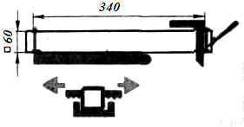 | Верстак, линейка,  карандаш,  угольник,  ножовка, стусло
2 | Разметить центры на торцах заготовки и высверлить отверстия 8 мм на глубину 8 мм | 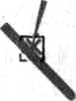  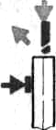 | Верстак, линейка,  карандаш, шило,  сверло, коловорот
3 | Сострогать ребра | 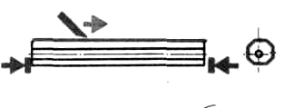 | Верстак, рубанок, шаблон
4 | Сделать пропил на торце заготовки для трезубца | 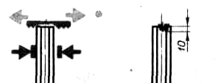 | Верстак, ножовка
5 | Закрепить заготовку на токарном станке и установить подручник |  | Киянка, гаечный ключ
1 | 2 | 3 | 4
6 | Обточить заготовку до 57 мм по всей длине (черновое точение) | 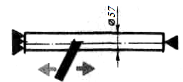 | Токарный  станок,  полукруглая  стамеска,  линейка,  штангенциркуль
7 | Разметить заготовку по длине. | 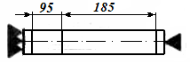 | Токарный станок, линейка, карандаш
9 | Обточить заготовку до 38 мм на длине 185 мм | 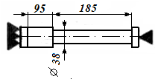 | Токарный  станок,  полукруглая  и косая  стамески,  линейка,  штангенциркуль
10 | Обточить заготовку на конус с 32 мм до 26 мм на длине 180 мм |  | Токарный  станок,  полукруглая  и косая стамески,  линейка,  штангенциркуль
11 | Обточить шейку на рукоятке согласно чертежу. Обточить заготовку под конус с до, подрезать торцы, снять фаску. |  | Токарный  станок,  косая стамеска, овальная стамеска,  линейка
12 | Отшлифовать поверхность заготовки | 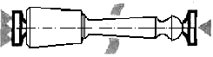 | Токарный станок, шлифовальная шкурка
13 | Снять заготовку и отпилить припуски | 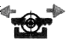  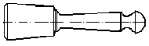 | Токарный  станок, гаечный  ключ, ножовка,  стусло
14 | Отшлифовать торцы | 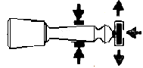 | Верстак, шлифовальная колодка
15 | Ручку покрыть тремя слоями лака |  | Масляный лак, кисть

Подготовка заготовки для точения
- отрезка заготовки по длине с учетом припусков на торцах,
- осмотр ее внешнего состояния, разметку центров вращения заготовки;
- придание заготовке цилиндрической формы для начала работы на токарном станке.
После этого заготовку крепят на станке.
Стамески и другие режущие инструменты:
Желобчатые, полукруглые стамески применяют для черновой обработки заготовок, а косые стамески применяют для чистовой, окончательной обработки поверхностей, а также для подрезания торцов и вытачивания конусов. Режущая часть токарных резцов, называемая лезвием, имеет клиновидную форму и состоит из передней и задней поверхностей, а также режущей кромки.
Точение заготовки. Перед точением надевают защитные очки, включают станок, берут стамеску в правую руку, устанавливают на подручник, не касаясь заготовки, и прижимают ее к подручнику левой рукой сверху.
Вначале выполняют черновое (грубое) точение большой полукруглой стамеской, и лишь потом берут стамеску для чистового точения;
Чистовое точение выполняют косой стамеской. Стамеску кладут и прижимают к подручнику ребром со стороны тупого угла и направляют режущей кромкой в сторону ее движения.
Тонкую стружку срезают только серединой режущей кромки. Ни в коем случае не допускайте врезания в заготовку острого угла стамески. Это может привести к выбросу стамески и получению травмы.
Контроль размеров заготовки осуществляют кронциркулем или штангенциркулем только после отключения станка и полной остановки шпинделя.
Прямолинейность поверхностей проверяют на просвет путем накладывания линейки на деталь.
При необходимости деталь обрабатывают шлифовальной шкуркой, опоясав ею заготовку и удерживая концы шкурки руками. Шлифовать можно также шлифовальной колодкой.
Хорошие результаты дает полирование сухой детали бруском из более твердой породы древесины. При этом на поверхности заготовки от нагревания расплавляется целлюлоза, входящая в состав древесины, и обволакивает тонким слоем обработанную поверхность. Перегрев в зоне полирования дает декоративную отделку в виде подгоревшей древесины.
Перед отрезанием обработанной заготовки станок останавливают. Линейкой и карандашом делают разметку отрезаемой заготовки. Затем включают станок, опускают косую стамеску на подручник острым углом (носком) вниз и выполняют в различных местах надрез глубиной на 2...3 мм. Затем ставят стамеску тупым углом (пяткой) на подручник и режущей кромкой, как при чистовом точении, срезают на конус концевую часть заготовки до надреза. Эти переходы выполняют многократно, постепенно углубляясь в заготовку, пока не образуется тонкая "шейка" диаметром 8... 10 мм.
После остановки станка заготовку снимают и столярной ножовкой отрезают шейки и торцы, после чего зачищают наждачной бумагой.

- Вводный инструктаж.
Правила техники безопасности.

Правильно надеть спецодежду (застегнуть рукава халата, спрятать волосы под берет).
Проверить надежность закрепления инструмента (сверла в патроне, фрезы в оправках, резца в резцедержателе).
Прочно закрепить обрабатываемую заготовку (в тисках, патроне, прихватами и др.).
Проверить наличие защитных приспособлений.
Проверить работу станка на холостом ходу.

Во время работы:
Надежно закрепить деталь.
Использовать инструмент только по назначению.
Инструмент к заготовке (у сверлильного и токарного станков) или заготовку к вращающемуся инструменту (у фрезерного станка) надо подавать плавно, без усилий и рывков.
Во избежание травм запрещается трогать руками патрон, сверло или оправку.
Убрать посторонние предметы.
Оберегать руки от порезов о режущие кромки инструмента.
Измерять заготовку на работающем станке.
Запрещается отходить от работающего станка, не выключив его.
Начинать убирать стружку только после полной остановки станка.
Перед остановкой станка надо обязательно отвести инструмент от заготовки, чтобы избежать его поломки или заклинивания.

После окончания работы:
Нажать на кнопку СТОП, подождать до полной остановки вращения заготовки, удалить стружку щеткой-смёткой.
Протереть станок, привести в порядок инструменты и приспособления, сдать рабочее место дежурному или учителю.
Возможные травмы: травма глаз (острые края стружки, попадание мелкой стружки в глаза), травмы рук при неправильной работе (удерживание заготовки, неправильном закреплении заготовки) и т.д.

6. Самостоятельная работа. (если все обучающиеся не поместятся возле станка - разделить на две группы – одни работают на станке, вторые подготавливают заготовку к работе и устанавливают её на станок (зачет по технологии точения на станке), затем группы меняются. )
( контроль за выполнением учащимися правил т/б, помощь при неправильном выполнении технологических операций, контроль за состоянием крепления заготовки.)

7. Текущий инструктаж. Индивидуальный инструктаж, фронтальный в случае необходимости при повторении ошибок.

8. Самостоятельная работа. Контроль за выполнением работы и выполнением правил т/б, помощь при неправильном выполнении технологических операций, контроль за состоянием крепления заготовки.
9. Заключительный инструктаж. Уборка рабочих мест. Оценка работы уч-ся.
10. Закрепление полученных знаний.
Работа класса – вопросы по теме задаются одному из учащихся всем классом, поочередно, по одному вопросу.
11. Итог урока. Оценки (за правильность выполнения точения, соблюдение правил т/б, за устные ответы). Домашнее задание (принести заготовки для работы на станке), параграф в учебнике.

